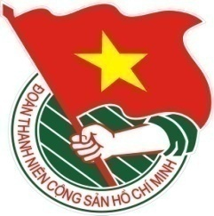  HUYỆN QUẾ SƠN | TÀI LIỆU SINH HOẠT CHI ĐOÀN  Số 01 - Tháng 01/2021

ĐỊNH HƯỚNG NỘI DUNG SINH HOẠT CHI ĐOÀN

1. Nội dung sinh hoạt
- Họp chi Đoàn, Ban chấp hành chi Đoàn báo cáo kết quả công tác Đoàn và phong trào thanh thiếu nhi tháng 12/2020, đánh giá những mặt ưu điểm và hạn chế trong tháng và phương hướng nhiệm vụ trong thời gian tới.
- Triển khai nhiệm vụ trong tháng 01/2021 với những nội dung:
+ Tiếp tục tuyên truyền và tổ chức hoạt động hưởng ứng các Ngày lễ kỷ niệm của đất nước, dân tộc, tuyên truyền về các hoạt động trước - trong và sau Đại hội Đại biểu toàn quốc lần thứ XIII của Đảng; duy trì tuyên truyền các hoạt động khởi nghiệp gắn với giới thiệu các mô hình hay, cách làm sáng tạo trên các lĩnh vực của các cấp bộ Đoàn, Hội, Đội và tuổi trẻ Quế Sơn góp phần vào công cuộc xây dựng và bảo vệ Tổ quốc giai đoạn hiện nay dưới sự lãnh đạo của Đảng. Đẩy mạnh và duy trì đều đặn chuyên mục “Mỗi ngày một tin tốt, mỗi tuần một câu chuyện đẹp” trên facebook của các đơn vị.
+ Tổ chức các hoạt động Chào năm mới 2021.
+ Chuẩn bị một số phần việc thanh niên tham gia các hoạt động Tình nguyện mùa đông và Xuân tình nguyện 2021.
+ Tiếp tục đẩy mạnh công tác tuyên truyền, giáo dục về truyền thống lịch sử, văn hóa của dân tộc Việt Nam, đặc biệt là truyền thống đoàn kết, tương thân tương ái, ý chí tự lực tự cường, cần cù, sáng tạo trong lao động, dũng cảm trong đấu tranh dựng nước và giữ nước, bảo vệ chủ quyền biển đảo của Tổ quốc.
+ Các cấp bộ Đoàn tổ chức tuyên truyền biểu dương các gương tập thể, cá nhân điển hình, các mô hình hay trong học tập và làm theo tư tưởng, đạo đức, phong cách Hồ Chí Minh của tuổi trẻ huyện nhà; chủ động đấu tranh, bác bỏ những luận điệu sai trái, xuyên tạc của các thế lực thù địch, đặc biệt là trên không gian mạng nhằm chống phá Đại hội XIII của Đảng.
+ Tiếp tục tuyên truyền công tác đảm bảo an ninh trật tự, an toàn giao thông; tiếp tục tuyên truyền về công tác phòng chống ma túy, mại dâm; các chính sách chăm lo cho thanh thiếu nhi...
+ Tiếp tục triển khai các hoạt động kêu gọi cộng đồng cùng chung tay hành động bảo vệ môi trường và hạn chế rác thải nhựa, đồng thời tuyên truyền bảo vệ giữ gìn cảnh quan thiên nhiên môi trường biển.
+ Chỉ đạo ĐVTN cài đặt ứng dụng di động Thanh niên Việt Nam và tham gia Cuộc thi trực tuyến tìm hiểu “90 năm truyền thống vẻ vang của Đoàn TNCS Hồ Chí Minh” đạt hiệu quả, chất lượng.
2. Hình thức sinh hoạt
- Các chi Đoàn lựa chọn địa điểm tổ chức sinh hoạt chi đoàn. Trước khi vào buổi sinh hoạt, nên mở các ca khúc về Đảng, Đoàn nhằm tạo không khí vui tươi sôi nổi, mở đầu buổi sinh hoạt nên bằng các tiết mục văn nghệ, trò chơi cộng đồng...
- Tổ chức các hoạt động sôi nổi hưởng ứng các Ngày lễ kỷ niệm của đất nước, dân tộc có ý nghĩa thiết thực thông qua các hoạt động.
- Giới thiệu những gương đoàn viên thanh niên tiêu biểu, các mô hình sáng tạo, các công trình thanh niên, phần việc thanh niên hiệu quả trên các lĩnh vực.
- Tổ chức các loại hình sinh hoạt vui chơi như: thi tìm hiểu, hái hoa dân chủ, tổ chức các diễn đàn, tọa đàm về kỷ niệm các ngày lễ lớn…
- Kết hợp việc tổ chức sinh hoạt chính trị trong toàn Đoàn với phát động, hướng dẫn và đề nghị đoàn viên, chi đoàn đăng ký các nội dung, phần việc thiết thực nhằm thể hiện tinh thần xung kích, sáng tạo và tình nguyện tham gia thực hiện nhiệm vụ chính trị tại địa phương, đơn vị, gắn với chủ đề năm của các cấp bộ Đoàn.
- Vận động đoàn viên thanh niên tích cực tham gia vào các hoạt động Tình nguyện mùa Đông 2020 và Xuân tình nguyện 2021 thông qua những việc làm thiết thực mang lại hiệu quả cao, tạo sức lan tỏa trong thanh niên.

HỌC TẬP VÀ LÀM THEO TƯ TƯỞNG, ĐẠO ĐỨC,
PHONG CÁCH HỒ CHÍ MINH

BÁC HỒ VỚI MÙA XUÂN THÀNH LẬP ĐẢNG

Biết bao mùa xuân đã trôi qua, nhưng một mùa xuân thực sự, một mùa xuân khởi đầu, đặt nền móng cho hạnh phúc của chúng ta hôm nay lại chính là mùa xuân thành lập Đảng năm 1930, có thể nói đó là mùa Xuân lịch sử của Chủ tịch Hồ Chí Minh và cũng là mùa Xuân lịch sử của cách mạng Việt Nam.
Mùa Xuân Canh Ngọ 1930, nhận được liên lạc của Quốc tế cộng sản, trước tình hình những người cộng sản ở Việt Nam đang chia rẽ nội bộ sau khi thành lập ba tổ chức cộng sản đầu tiên, Bác Hồ của chúng ta từ một vùng quê ở Thái Lan, đáp xe lửa đi Băng Cốc, rồi đi tàu thuỷ đến Sing-ga-po. Tại đây, Người chuyển sang một con tàu khác đi Hồng Kông. Ngồi trên tàu, qua cánh cửa, Bác được nhìn thấy bờ biển Tổ quốc thấp thoáng nơi chân trời. Nỗi nhớ nước, thương nhà làm tim Người thắt lại! Nỗi đau riêng của gia đình (cụ Phó bảng Nguyễn Sinh Sắc, thân sinh ra Người đã qua đời) hoà trong nỗi đau chung của cả một dân tộc. Bác nghĩ đến những đêm dài nô lệ, biết bao sĩ phu yêu nước đã tập hợp Nhân dân, giương cao ngọn cờ chống giặc ngoại xâm. Nhưng những cuộc nổi dậy ấy đều bị dìm trong biển máu. Và trách nhiệm lịch sử nặng nề ấy đã đặt lên vai những người cộng sản. Ba tổ chức cộng sản ở Bắc, Trung, Nam được thành lập. Song yêu cầu bức thiết của cách mạng Việt Nam lúc này là phải có một Đảng thống nhất trong nước. Các đồng chí Hồ Tùng Mậu và Lê Hồng Sơn đã bí mật ra tận cảng biển để đón Bác.
Sau khi bàn bạc với các đồng chí của mình, liên lạc với các đồng chí quen biết cũ của Đảng Cộng sản Trung Quốc. Bác quyết định tổ chức Hội nghị hợp nhất các Đảng Cộng sản ở Việt Nam vào đúng dịp Tết Nguyên đán. Ở Việt Nam và Trung Quốc, Tết Nguyên đán là ngày hội cổ truyền, thường kéo dài hàng tuần, người đi lại rất đông. Chính trong dịp này, những đại biểu tham dự Hội nghị có thể đi khỏi đất nước mà không ai để ý. Hội nghị họp từ ngày 6/01 đến ngày 07/02/1930 tại Cửu Long (Trung Quốc) thành lập Đảng Cộng sản Việt Nam. Thế là kể từ ngày rời bến Nhà Rồng năm 1911, ước mơ thiêng liêng của Người nay đã thành sự thật. Ngày cuối cùng của Hội nghị, Bác tổ chức một bữa cơm nhỏ ngay tại phòng ở của mình. Khi các đại biểu đã ngồi xung quanh bàn. Người xúc động nói: “Các đồng chí! Hôm nay là ngày lịch sử của chúng ta. Lênin vĩ đại đã nói: Chỉ Đảng nào có được một lý luận tiên phong, mới có khả năng làm tròn vai trò chiến sĩ tiên phong. Bây giờ chúng ta đã có một Đảng như thế rồi - Đảng của giai cấp công nhân Việt Nam. Nhân dân ta từ xưa đã có truyền thống đấu tranh anh dũng, nhưng suốt những năm ấy Nhân dân ta lại thiếu người cầm lái sáng suốt. Giờ đây, Đảng của chúng ta phải gánh lấy vai trò này và tôi tin rằng Đảng ta sẽ dẫn dắt Nhân dân ta đến thắng lợi trong cuộc đấu tranh giành Độc lập, Tự do cho Tổ quốc thân yêu”. Thế là mơ ước thiêng liêng và mục tiêu cao cả, mà gần hai mươi năm qua, kể từ khi Người ra đi từ bến Nhà Rồng để tìm đường cứu nước, nay đã trở thành sự thật. Cách mạng Việt Nam từ nay đã có một đội quân tiên phong đoàn kết chiến đấu.
Trong suốt những năm tháng lãnh đạo Nhân dân ta làm cách mạng, Đảng ta luôn luôn làm theo lời Bác, luôn gắn bó máu thịt với Nhân dân, đoàn kết Nhân dân thành một khối vững chắc để đánh giặc giữ nước và xây dựng nước nhà. Đảng ta luôn coi ý kiến, nguyện vọng của Nhân dân là nguồn gốc hình thành đường lối đổi mới của Đảng.

THEO DÒNG LỊCH SỬ

06/01/1946: TỔNG TUYỂN CỬ BẦU QUỐC HỘI ĐẦU TIÊN CỦA NƯỚC VIỆT NAM DÂN CHỦ CỘNG HOÀ

Ngày 6 tháng 1 năm 1946, báo chí xuất bản hôm đó đều dành vị trí trang trọng nhất, giới thiệu cuộc tổng tuyển cử đầu tiên trong lịch sử dân tộc. Báo Sự Thật ghi lên đầu trang nhất dòng chữ đậm nét: "Tất cả hãy đến thùng phiếu". Báo Quốc hội in hình Hồ Chủ tịch với lời khuyên của Người: "Khuyên đồng bào nam nữ 18 tuổi trở lên, hôm nay tất cả đều đi bỏ phiếu để bầu những đại biểu xứng đáng vào hội đầu tiên của nước ta.
Link:http://www.lichsuvietnam.vn/home.php?option=com_content&task=view&id=994&Itemid=33
Nguồn: Lịch sử Việt Nam

09/01/1950: NGÀY TRUYỀN THỐNG HỌC SINH, SINH VIÊN VIỆT NAM

Từ giữa năm 1949 đến đầu năm 1950 phong trào đấu tranh của thanh niên học sinh, sinh viên chống chủ nghĩa thực dân Pháp xâm lược và can thiệp Mỹ, chúng “độc lập” giả hiệu, chống khủng bố đàn áp, đòi đảm bảo an ninh cho học sinh, đòi được học tiếng mẹ đẻ… đã diễn ra rầm rộ, liên tục và rộng khắp từ Nam chí Bắc. Tại Saì Gòn, các tầng lớp đồng bào cũng tích cực hưởng ứng dưới nhiều hình thức: biểu tình chống sưu thuế, chống bắt lính, đòi công ăn việc làm. Học sinh, sinh viên bãi trường, bãi khóa liên miên.
Link:http://www.lichsuvietnam.vn/home.php?option=com_content&task=view&id=995&Itemid=33
Nguồn: Lịch sử Việt Nam

HIỆP ĐỊNH PARI NĂM 1973 - CHẤM DỨT CHIẾN TRANH,
LẶP LẠI HOÀ BÌNH Ở VIỆT NAM

Hiệp định Pari về Việt Nam là kết quả của cuộc đấu tranh kiên cường bất khuất của nhân dân ta ở cả hai miền đất nước, đã tạo ra bước ngoặt mới trong cuộc kháng chiến chống Mỹ cứu nước của dân tộc Việt Nam. Từ Hiệp định này, quân xâm lược Mỹ đã phải cuốn cờ rút khỏi Việt Nam, tạo thế xoay chuyển có lợi cho cách mạng Việt Nam, dẫn đến ngày toàn thắng 30/4/1975, giải phóng hoàn toàn miền Nam, thống nhất đất nước.
Link:http://tulieuvankien.dangcongsan.vn/ho-so-su-kien-nhan-chung/su-kien-va-nhan-chung/hiep-dinh-pari-nam-1973-cham-dut-chien-tranh-lap-lai-hoa-binh-o-viet-nam-3379
Nguồn: Dangcongsan.vn

GƯƠNG SÁNG ĐOÀN VIÊN

Phó Bí thư Đoàn xã hy sinh khi giúp dân tránh bão:
Tiếc thương chàng trai Giẻ Triêng
Trong lúc giúp dân tránh bão, Phó Bí thư Đoàn xã Hồ Văn Độ (28 tuổi, ở thôn 3, xã Phước Lộc, huyện Phước Sơn, Quảng Nam) bị vùi lấp do sạt lở núi. Sự hy sinh của chàng trai người Giẻ Triêng để lại niềm tiếc thương cho người dân nơi đây.
Biết bao dự định còn dang dở...
Chiều 28/10, anh Hồ Văn Độ cùng 4 cán bộ khác trong xã nhận nhiệm vụ giúp người dân thôn 1 xã Phước Lộc sơ tán khỏi vùng sạt lở. Trên đường di chuyển, một trận lở đất kinh hoàng xảy ra vùi lấp đoàn cán bộ. Ba người may mắn thoát chết, còn anh Độ và anh Hồ Văn Sợ (cán bộ dân vận xã Phước Lộc) mất tích.
Ngay khi sự việc xảy ra, lực lượng cứu hộ tại chỗ cùng người dân đào bới, tìm kiếm, nhưng không tìm thấy nạn nhân. Sáu ngày sau, mọi người tìm thấy thi thể anh Độ ở lòng hồ thủy điện, cách nơi xảy ra sạt lở 7km.
Hay tin một thi thể được tìm thấy ở lòng hồ thủy điện, anh Hồ Văn Đối (em trai anh Độ) lội bộ gần mười cây số đường rừng đến để nhận diện. “Khắp người anh bùn đất bám vào, mọi người phải rửa sạch tôi mới nhận ra được anh mình...”, Đối nghẹn ngào.
Đường về nhà vẫn bị chia cắt, với sự hỗ trợ của chính quyền địa phương và Đoàn thanh niên, anh Hồ Văn Độ được chôn cất tại nghĩa trang nhân dân ở thị trấn Khâm Đức. Đứng trước mộ người anh trai, anh Đối lặng người và vẫn không thể tin cùng một lúc mất đến 2 người thân. Ngoài anh trai, anh Đối có đứa cháu 9 tuổi (con của chị gái) cũng bị vùi lấp.
Theo anh Đối, anh Độ là con thứ 2 trong gia đình có 4 chị em. Gia đình thuộc diện hộ nghèo, bố mẹ đã lớn tuổi. Nhà ở thôn 3, xã Phước Lộc, chính là nơi xảy ra trận sạt lở kinh hoàng khiến 11 người mất tích, trong đó có đứa cháu 9 tuổi của anh Đối. Hiện xã Phước Lộc vẫn bị chia cắt, cô lập do sạt lở. Lực lượng chức năng đang nỗ lực thông đường và tiếp tế lương thực cho hàng ngàn hộ dân nơi đây.
“Anh Độ luôn động viên các em cố gắng, không được đầu hàng trước khó khăn. Anh ấy hiền lành nhưng đầy nghị lực. Chuyện lớn chuyện nhỏ gì trong nhà cũng cáng đáng, lo liệu. Vậy mà anh sớm ra đi, biết bao dự định còn dang dở...”, anh Đối khóc nói.
Cán bộ Ðoàn nghị lực
Anh Lê Quang Tính - Phó Bí thư Huyện Đoàn Phước Sơn (Quảng Nam), cho biết, anh Độ tham gia công tác Đoàn từ năm 2017, là cán bộ bán chuyên trách với đồng lương ít ỏi, mỗi tháng 1 triệu đồng. Nhưng anh Độ luôn hoàn thành tốt công việc của mình. Chàng thanh niên người Giẻ Triêng này được mọi người yêu mến bởi bản tính hiền lành nhưng rất năng nổ.
“Đặc biệt, Độ là người rất có nghị lực vượt khó. Ngoài giờ làm việc trong tuần, cuối tuần Độ lại bắt xe xuống TP Tam Kỳ để tham gia lớp liên thông Đại học Luật”, anh Tính cho biết.
Chị Phạm Thị Thanh, Bí thư Tỉnh Đoàn Quảng Nam cho hay, ngay sau khi nhận thông tin về trường hợp Phó Bí thư Đoàn xã Phước Lộc Hồ Văn Độ bị vùi lấp khi đang đi giúp dân sơ tán tránh bão, Tỉnh Đoàn báo cáo ngay với T.Ư Đoàn. Trước hoàn cảnh khó khăn của gia đình nạn nhân, T.Ư Đoàn quyết định hỗ trợ 10 triệu đồng. Ngoài ra, Tỉnh Đoàn trao thêm 10 triệu đồng để hỗ trợ xây phần mộ.
Ngày 4/11, thừa ủy quyền của T.Ư Đoàn, Bí thư Tỉnh Đoàn Phạm Thị Thanh đã trao số tiền hỗ trợ 20 triệu đồng cho gia đình. Hiện Trường Cao đẳng Kinh tế kỹ thuật nơi anh Độ theo học đang kêu gọi chung tay hỗ trợ gia đình.
“Các bạn ĐVTN đang làm phần mộ cho Độ theo nguyện vọng của gia đình. Tỉnh Đoàn sẽ tiếp tục vận động thêm, khi đường vào xã được thông, chúng tôi sẽ trực tiếp vào trao số tiền hỗ trợ người thân của anh, giúp gia đình sửa nhà sau bão”, chị Thanh cho hay.
Nguồn: Báo Tiền Phong

SỔ TAY NGHIỆP VỤ

Tiêu chí xét chọn danh hiệu "Sinh viên 5 tốt" và
"Tập thể sinh viên 5 tốt" cấp Trung ương

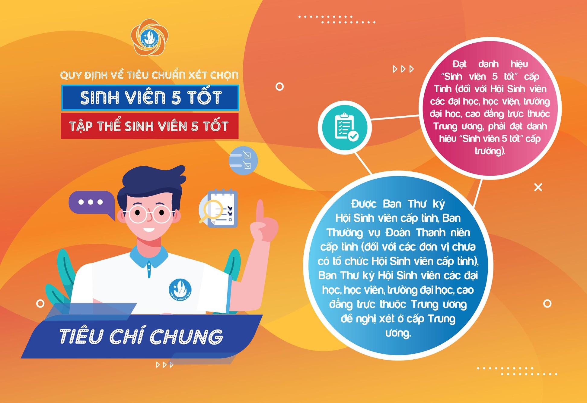

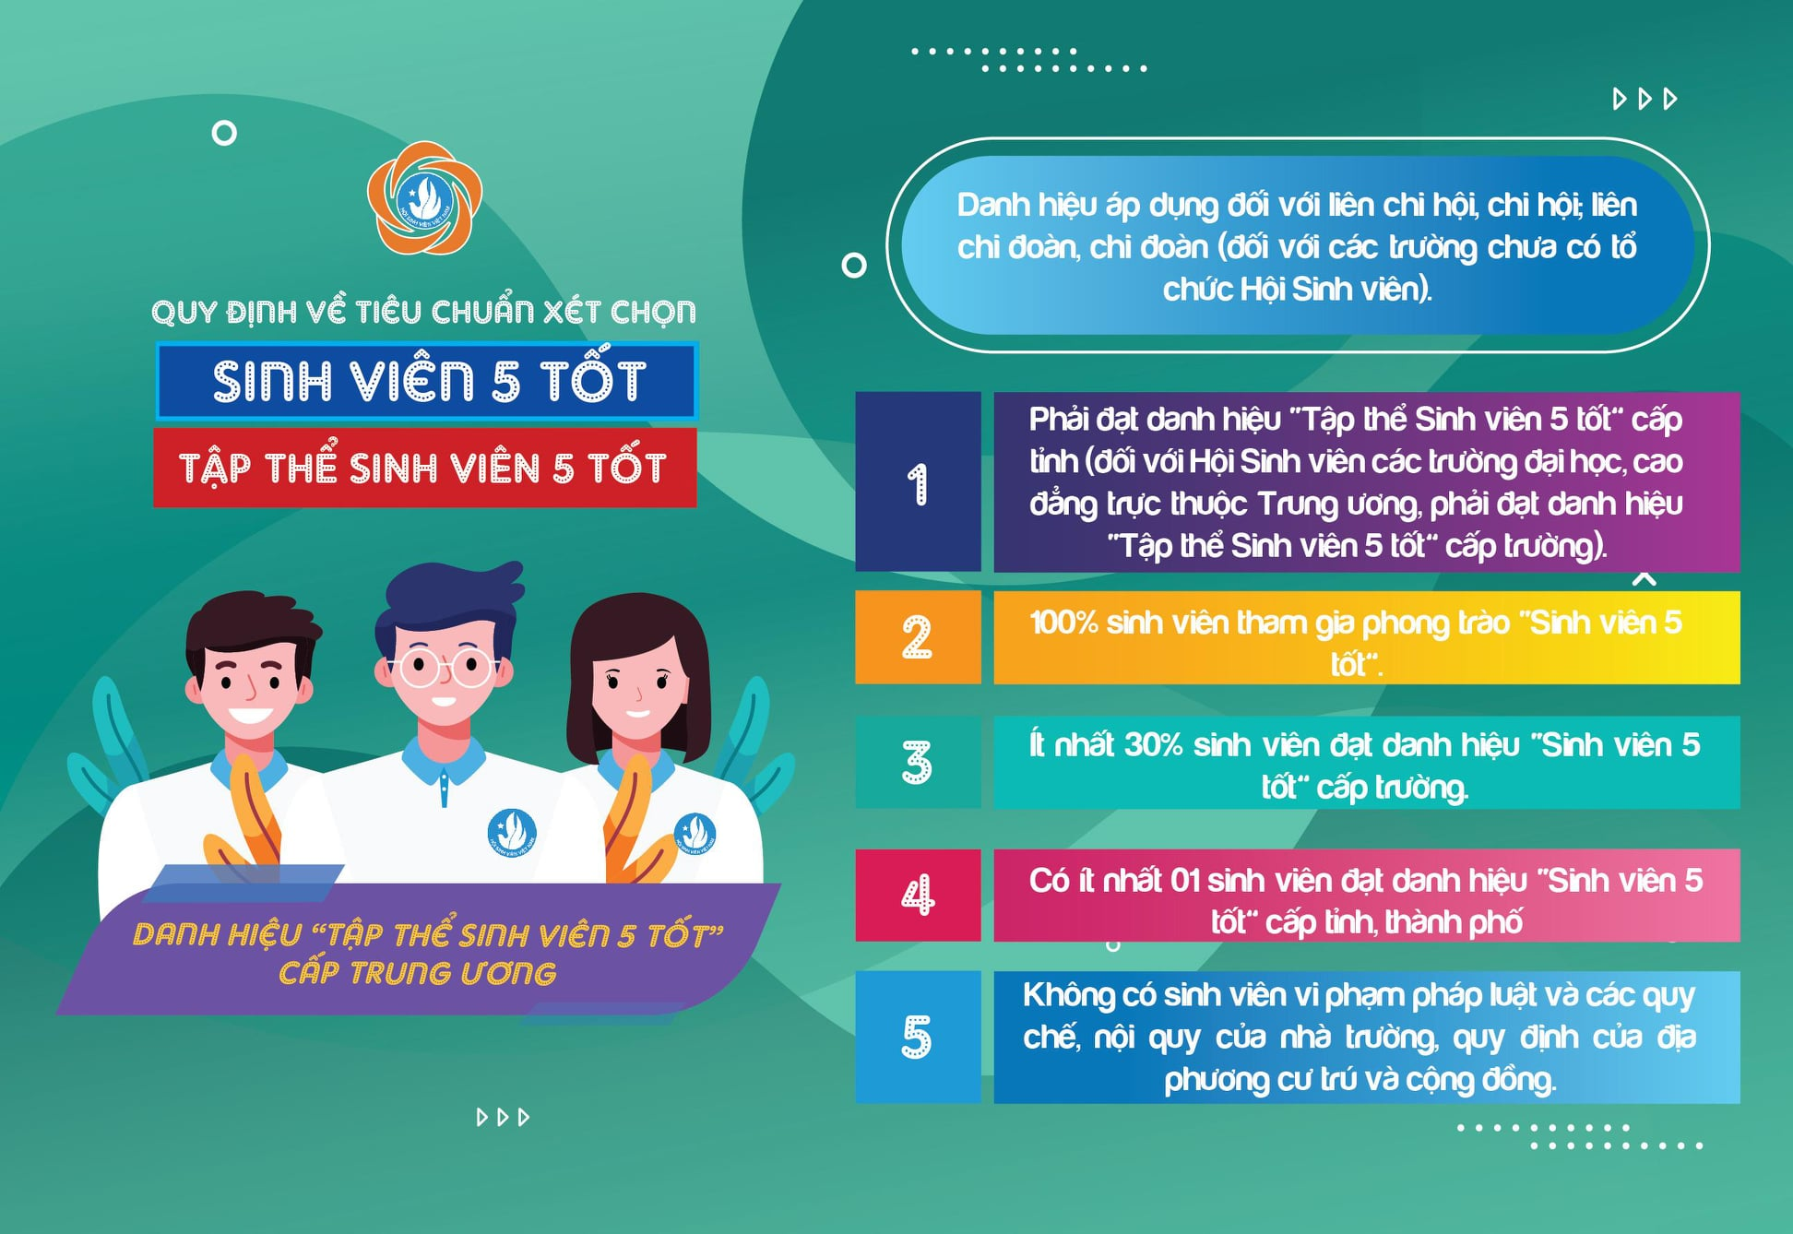

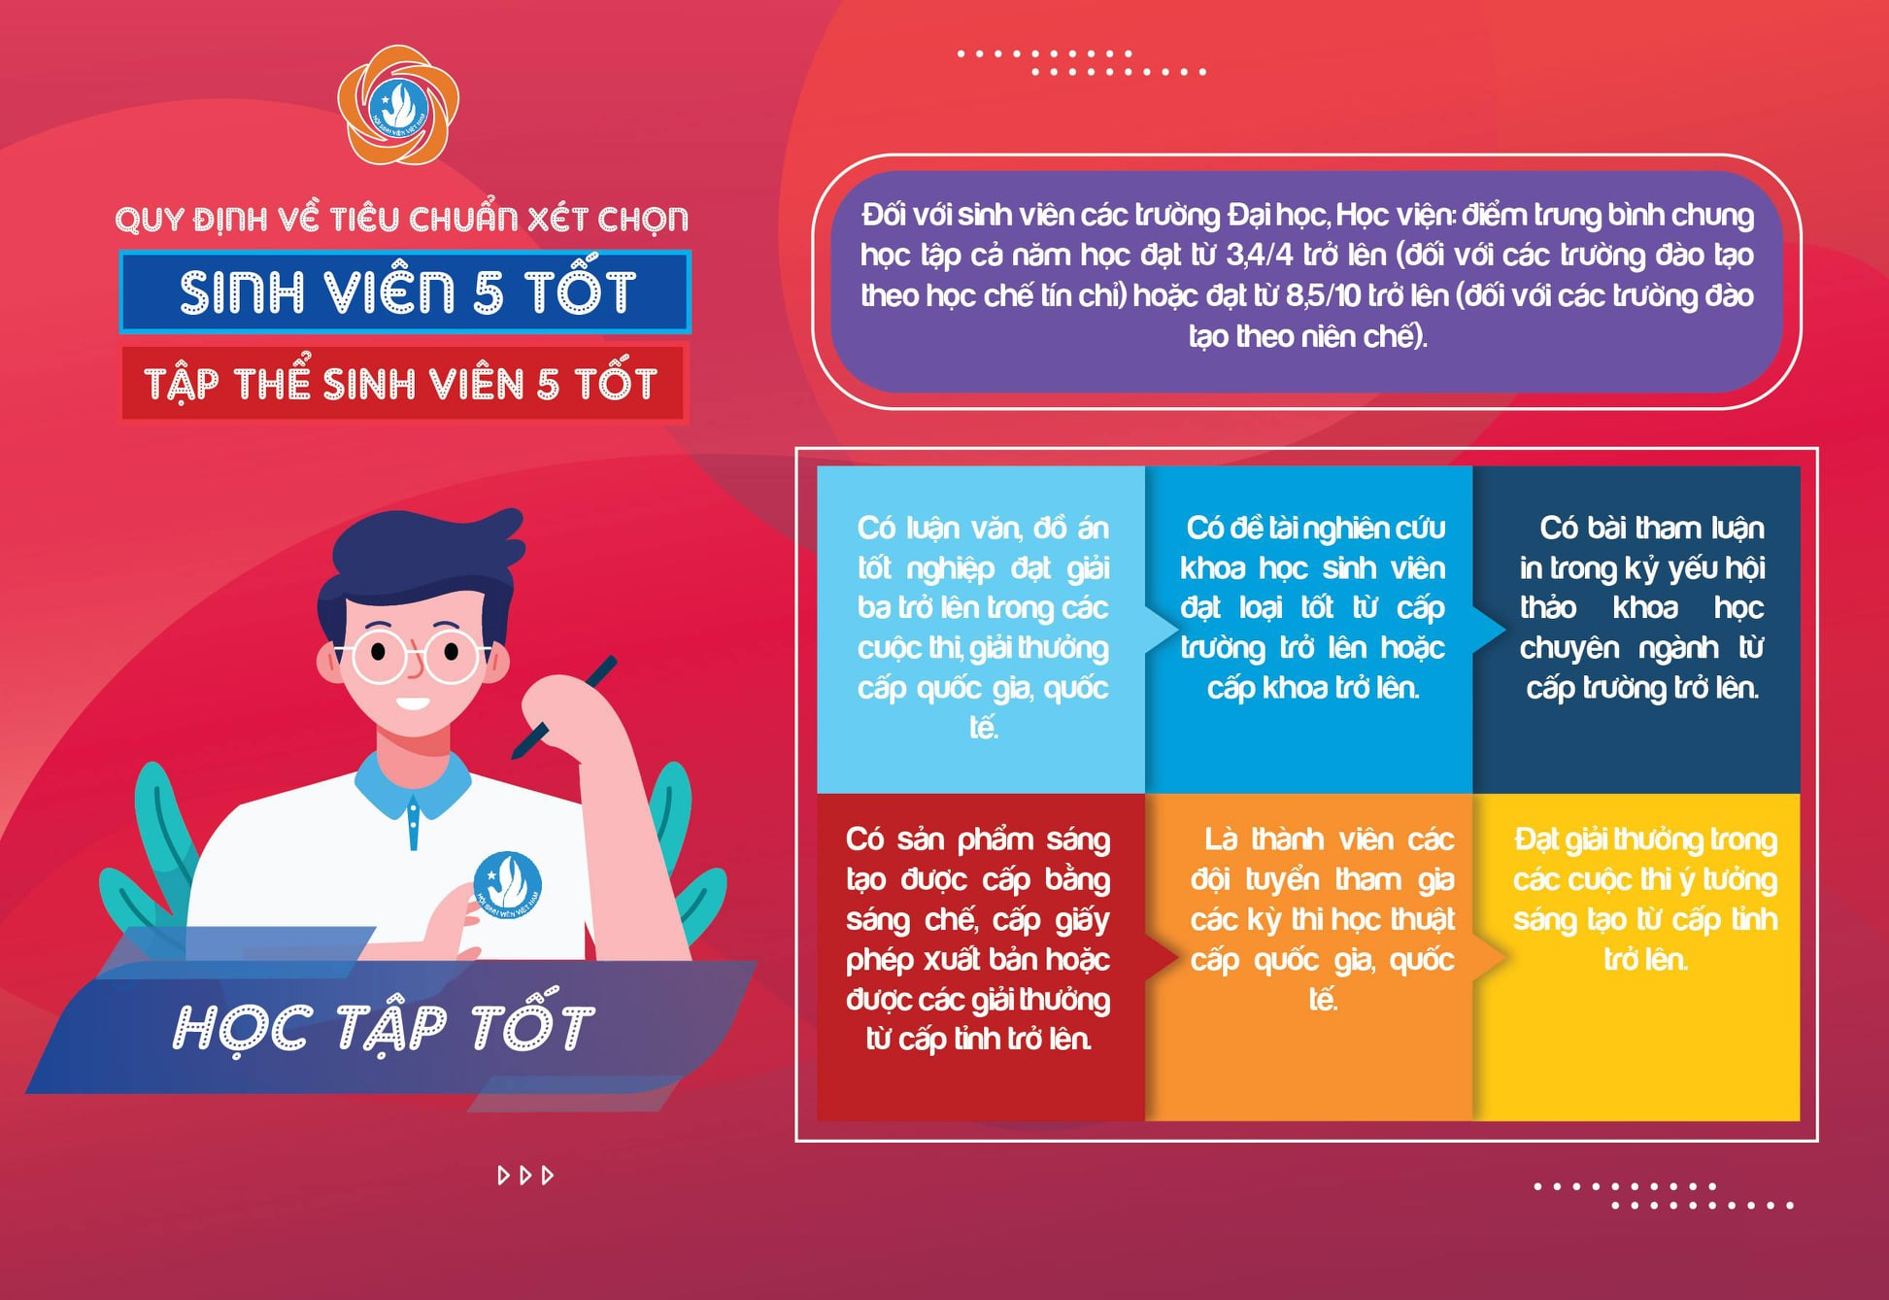

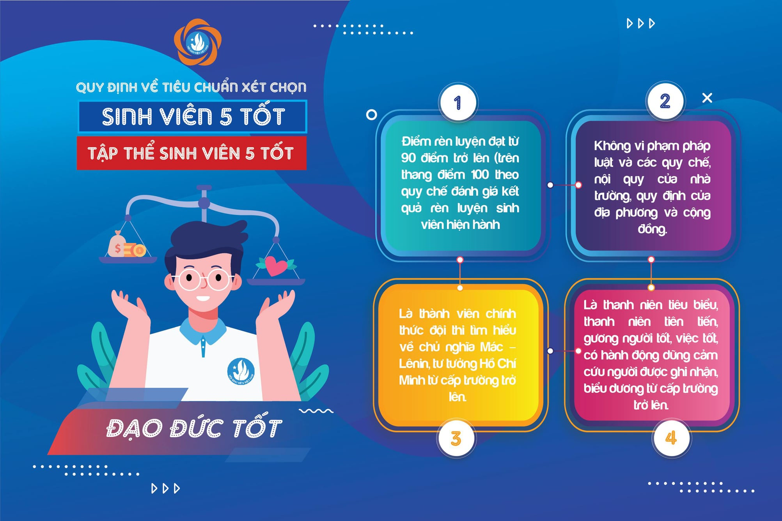

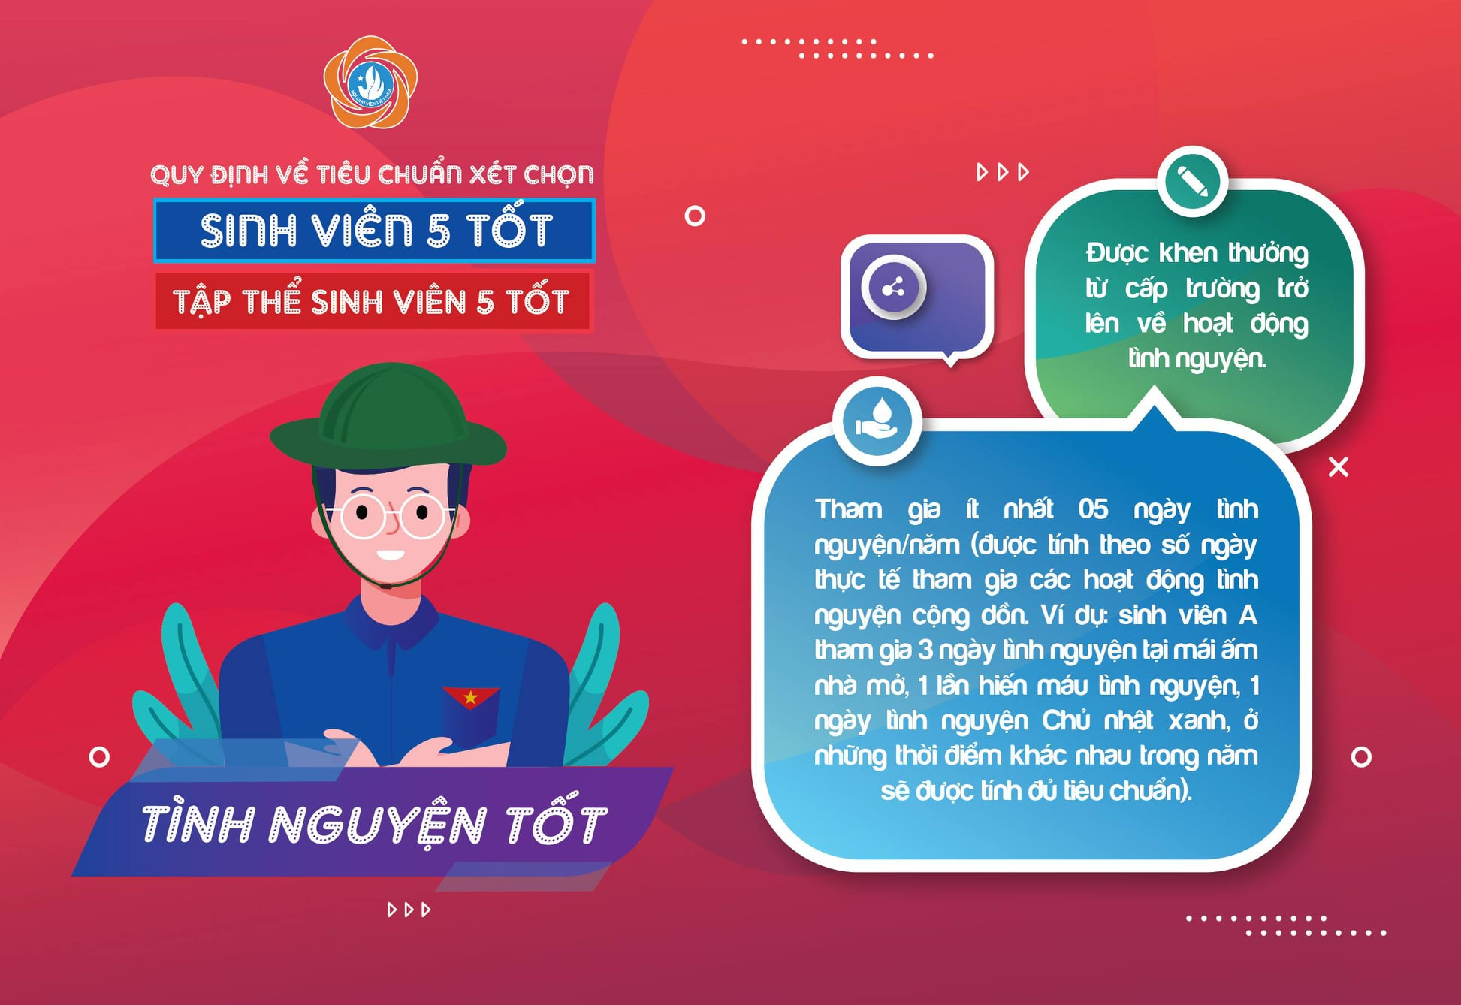

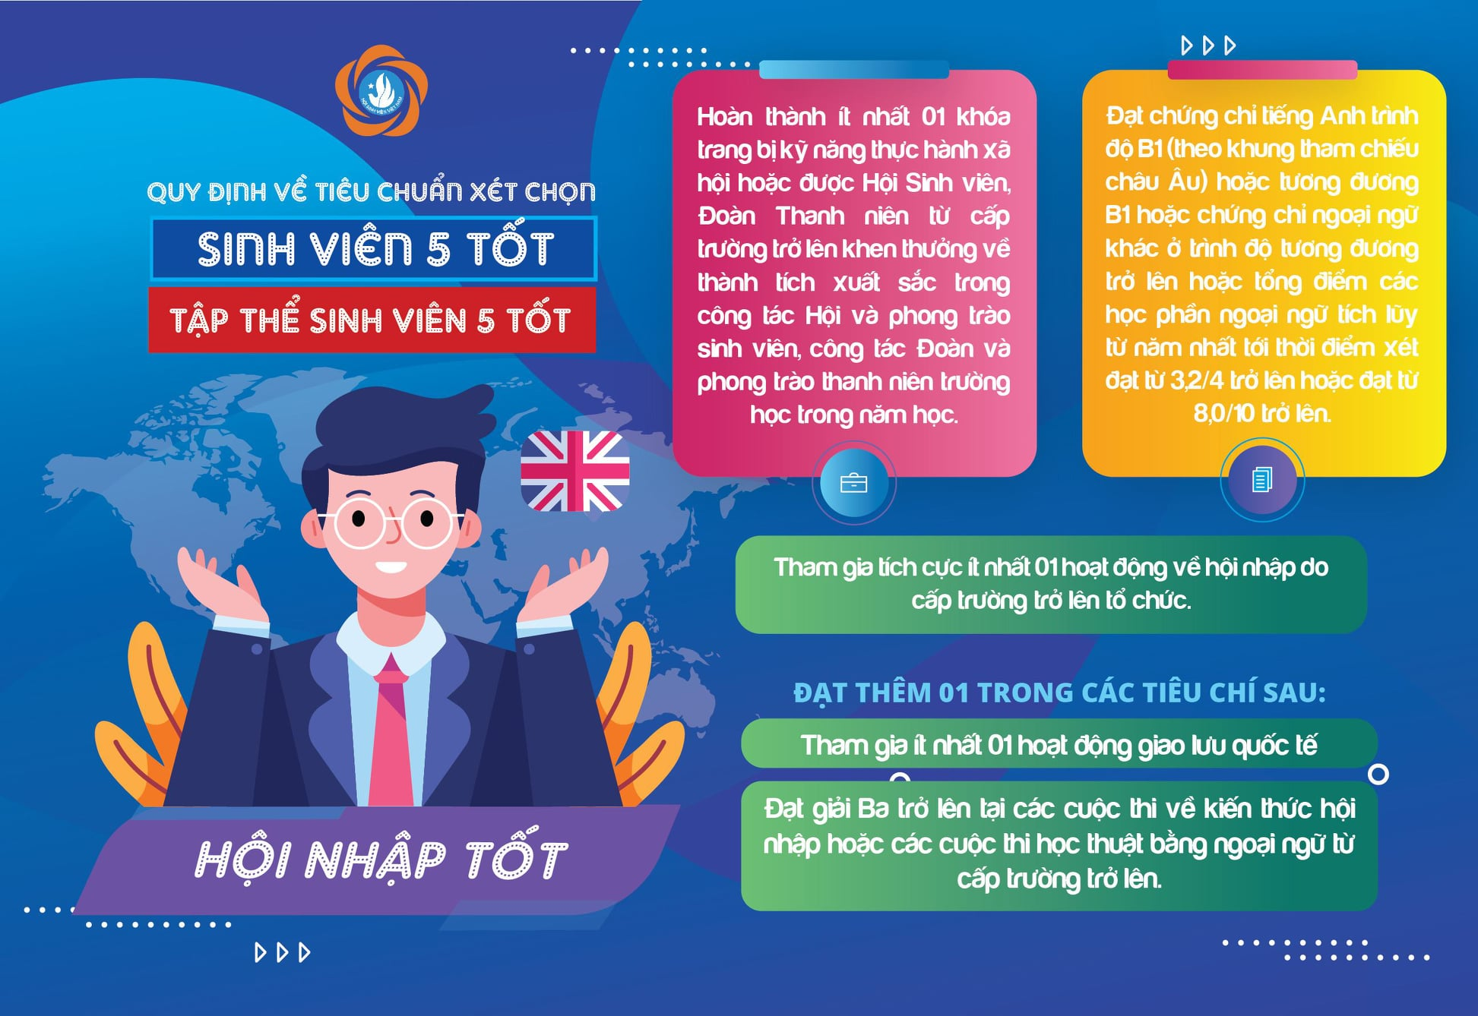

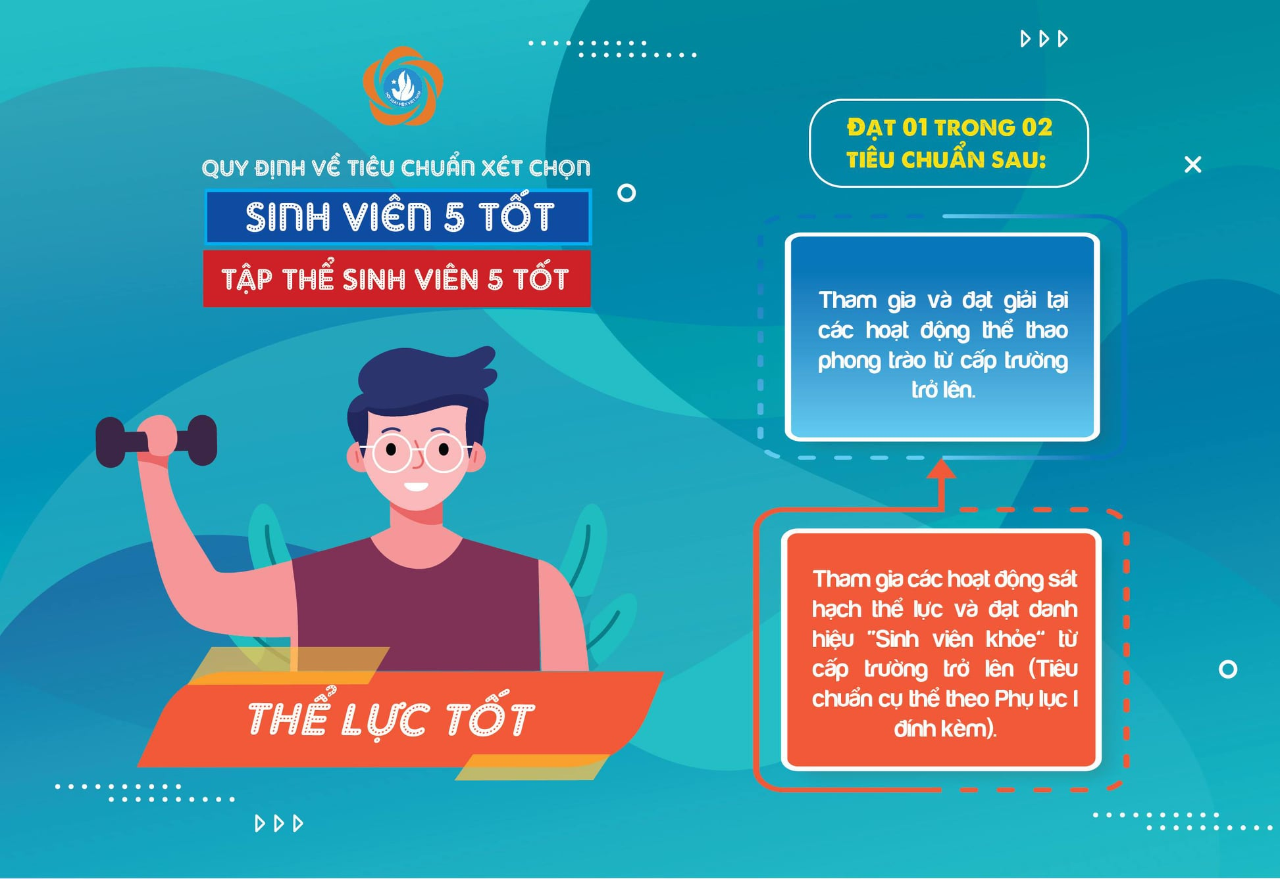
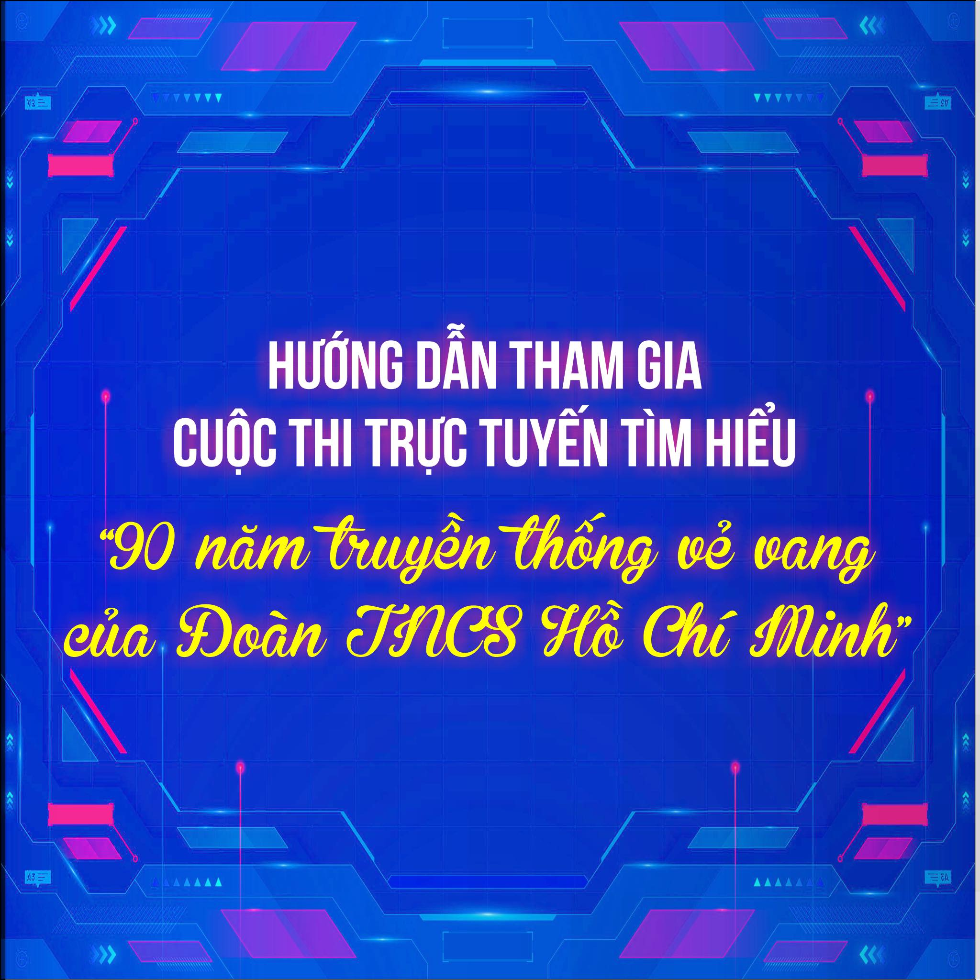

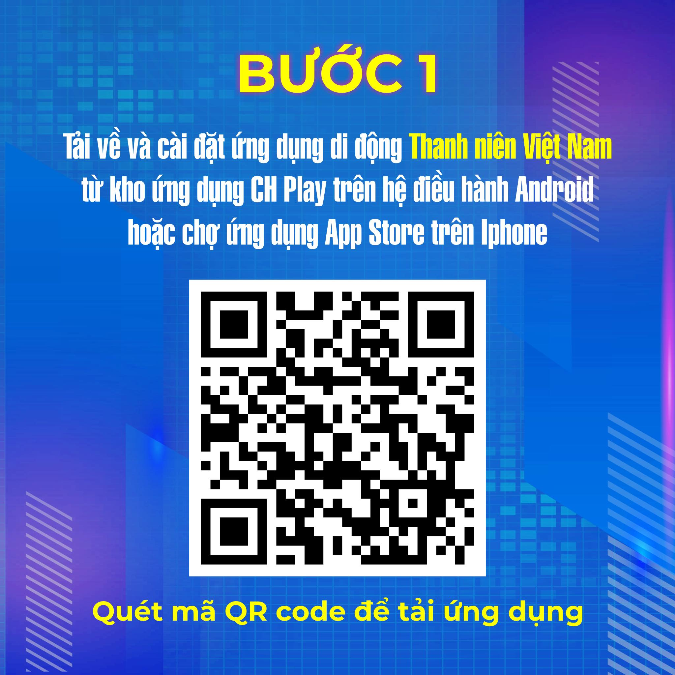

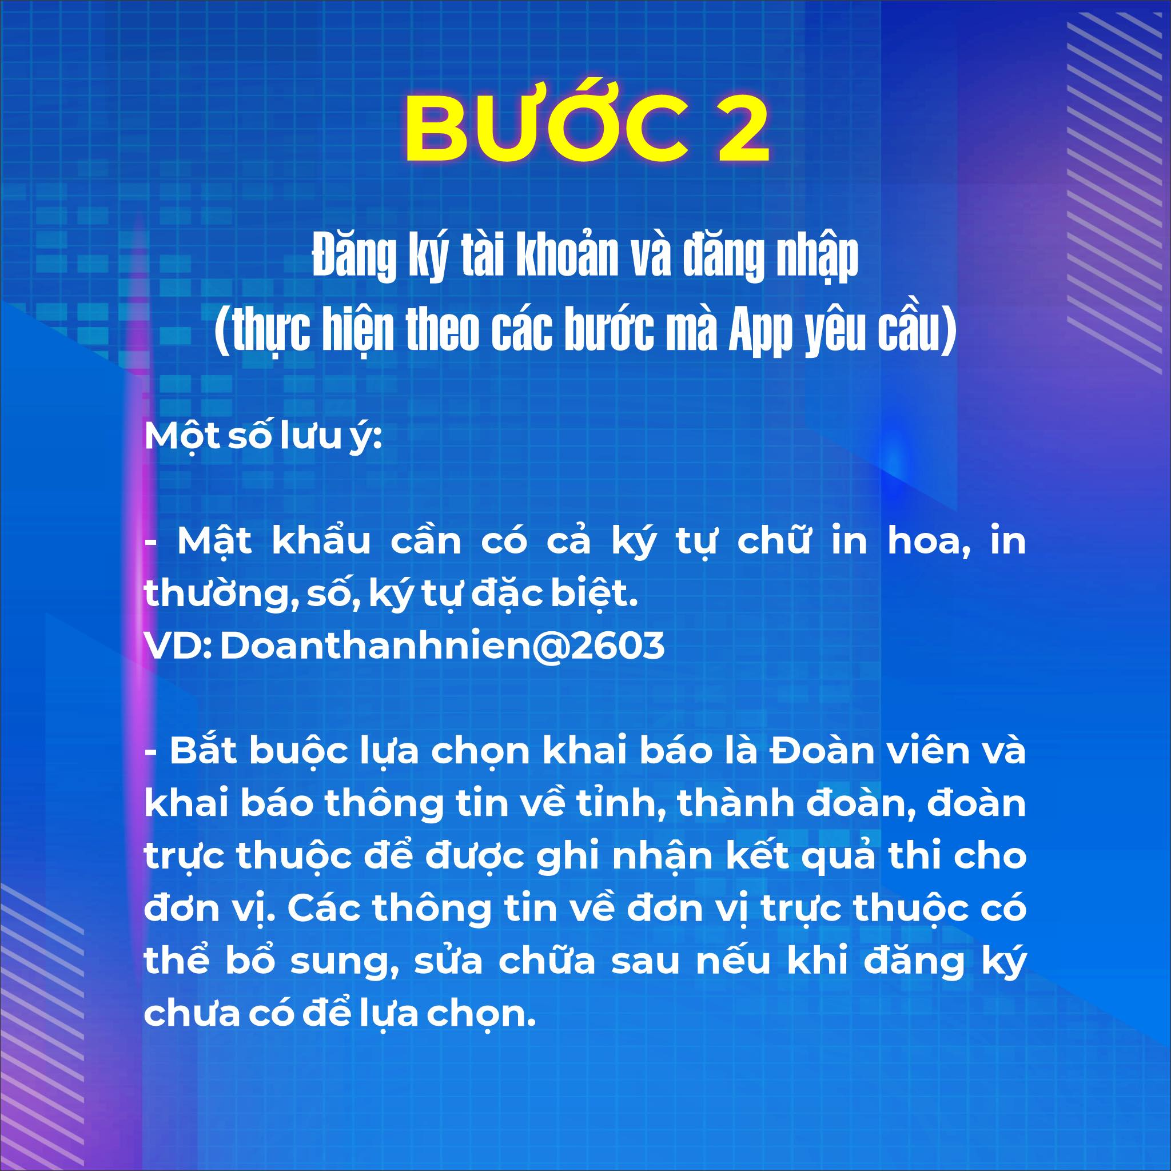
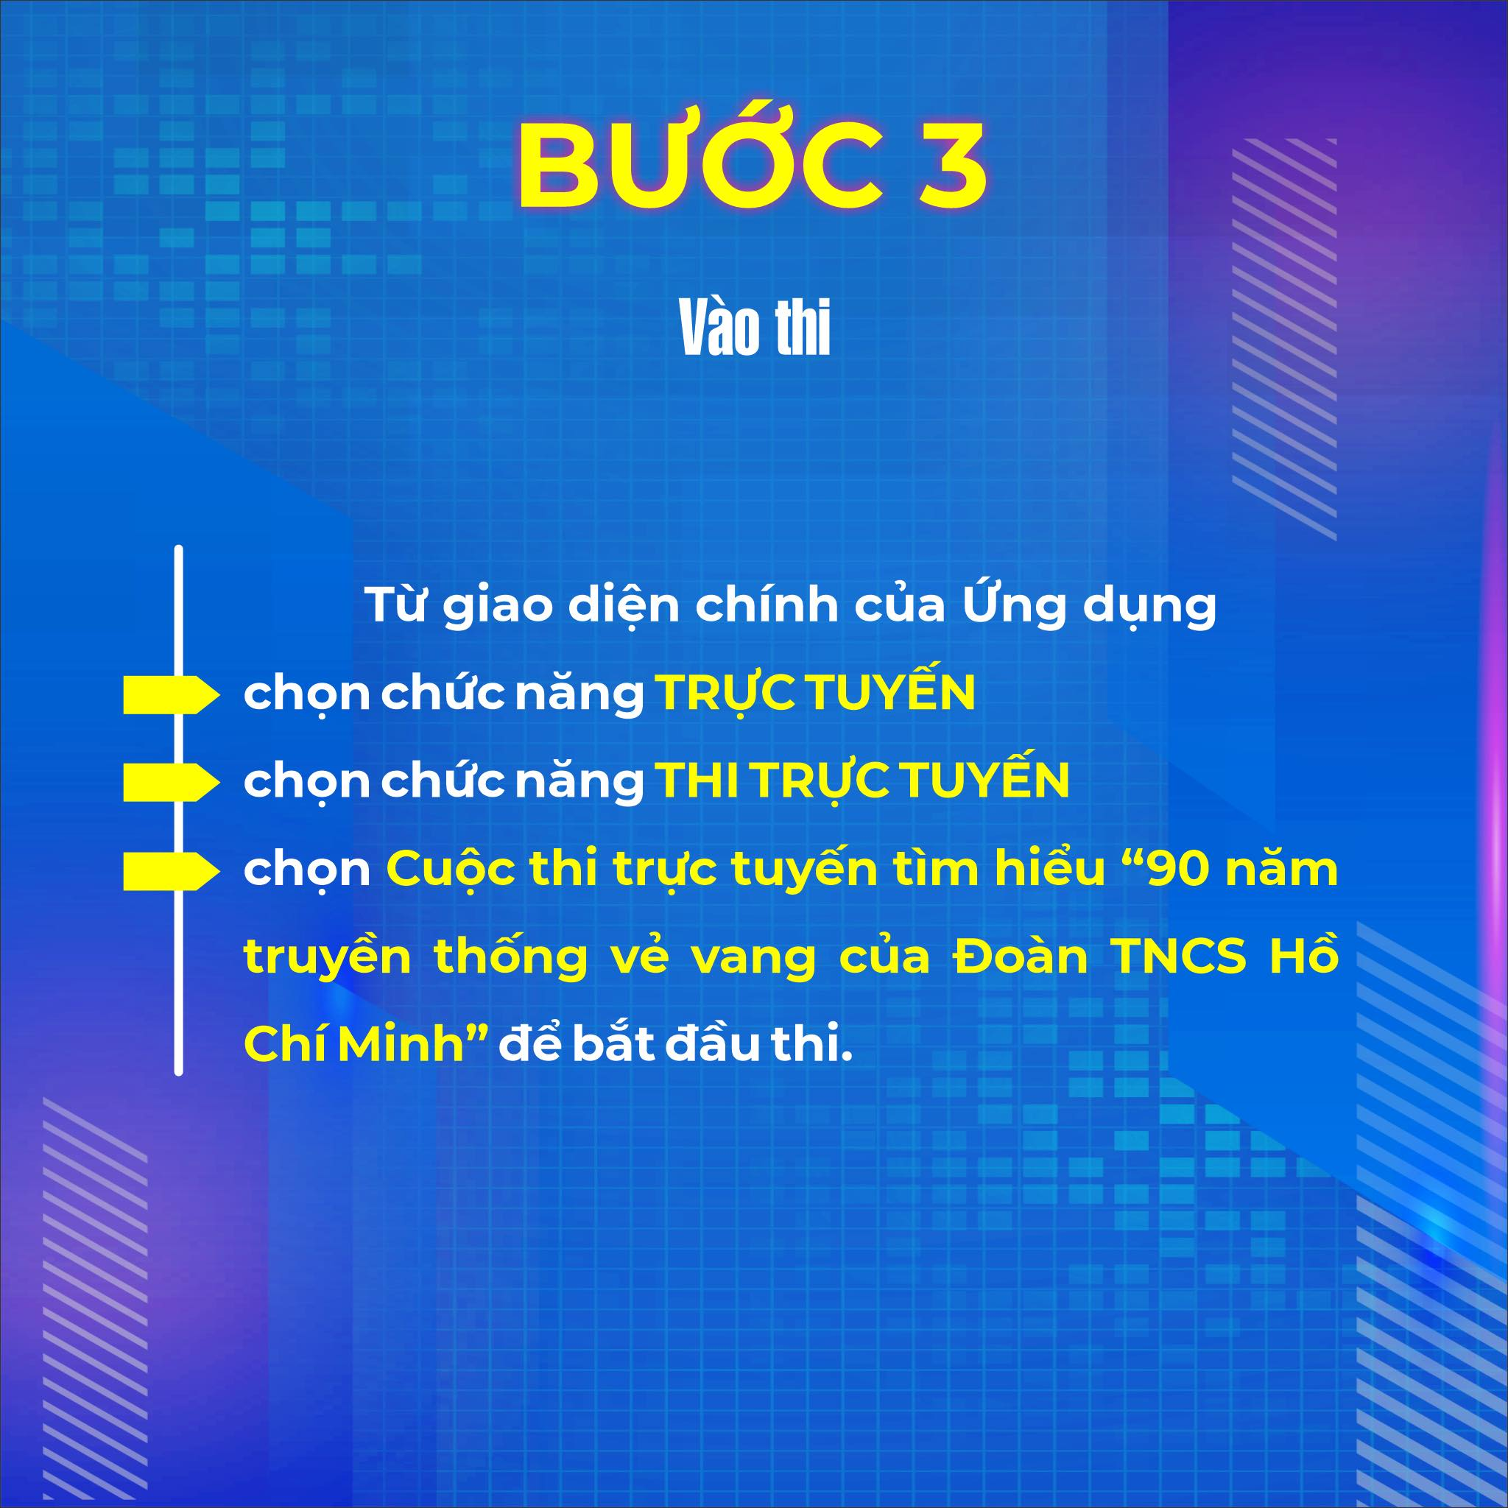

ĐỊNH HƯỚNG MỘT SỐ NỘI DUNG
HOẠT ĐỘNG CHI ĐOÀN THÁNG 2/2021

1. Các cấp bộ Đoàn tổ chức các hoạt động của tuổi trẻ Quế Sơn chào mừng kỷ niệm 91 năm Ngày thành lập Đảng Cộng sản Việt Nam (03/2/1930-03/2/2021), chào Xuân Tân Sửu 2021 và Đại hội đại biểu toàn quốc lần thứ XIII của Đảng.
2. Đẩy mạnh thực hiện cuộc vận động “Mỗi ngày một tin tốt - Mỗi tuần một câu chuyện đẹp”; đấu tranh bảo vệ nền tảng tư tưởng của Đảng, phản bác các quan điểm sai trái của các thế lực thù địch trong tình hình mới.
3. Tiếp tục tuyên truyền và tổ chức các hoạt động hưởng ứng Chiến dịch Xuân tình nguyện năm 2021.
4. Chuẩn bị các hoạt động “Tết trồng cây đời đời nhớ ơn Bác” và ra quân hưởng ứng Tháng Thanh niên 2021.
5. Tiếp tục đẩy mạnh tuyên truyền về kết quả, các mô hình sáng tạo, các gương thanh thiếu nhi, gương cán bộ Đoàn, Hội, Đội xuất sắc trên các lĩnh vực; tổ chức Đại hội chi Đoàn, triển khai các nhiệm vụ năm 2021.
BAN THƯỜNG VỤ HUYỆN ĐOÀN

